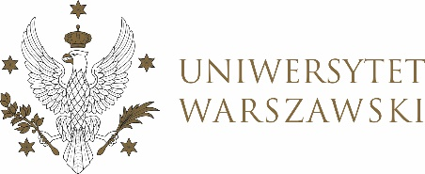
\p

Dziennik Uniwersytetu warszawskiego

RADY DYDAKTYCZNE

Dziennik Uniwersytetu warszawskiego

RADY DYDAKTYCZNE DLA KIERUNKÓW STUDIÓW

UCHWAŁA NR 65/2021

RADY DYDAKTYCZNEJ DLA KIERUNKÓW STUDIÓW BEZPIECZEŃSTWO WEWNĘTRZNE, EUROPEISTYKA – INTEGRACJA EUROPEJSKA, ORGANIZOWANIE RYNKU PRACY, POLITOLOGIA, POLITYKA SPOŁECZNA, STOSUNKI MIĘDZYNARODOWE, STUDIA EUROAZJATYCKIE
z dnia 9 września 2021 r.
w sprawie upoważnienia mgr.Tomasza Orłowskiego do prowadzenia wykładów na kierunku politologia

Na podstawie §24 ust. 2 Regulaminu Studiów na Uniwersytecie
Warszawskim Rada Dydaktyczna postanawia co następuje:

§ 1
Zgodnie z §24 ust. 2 Regulaminu Studiów na Uniwersytecie Warszawskim Rada Dydaktyczna wyraża zgodę na upoważnienie mgr. Tomasza Orłowskiego do prowadzenia wykładu z przedmiotu Protokół i kultura komunikacji na kierunku politologia, studia niestacjonarne w semestrze zimowym w roku akademickim 2020/2021. Życiorys mgr. Tomasza Orłowskiego stanowi Załącznik nr 1 do uchwały.
§ 2
Uchwała wchodzi w życie z dniem podjęcia.
Przewodniczący Rady Dydaktycznej: M. Raś

